2018年中诚信托诚瑞11号集合资金信托计划
2019年7月监管报告

项目名称：2018年中诚信托诚瑞11号集合资金信托计划项目
委托方：中诚信托有限责任公司
受托方：北京康正国际资产评估有限公司
监管人员：佟宁
日期：二零一九年八月六日
目录
1项目基本情况 1
2重大事件披露 1
3项目五证办理及施工进度情况 2
3.1项目五证办理情况 2
3.2项目2019年7月施工进度情况 3
4印鉴、证照使用情况 4
5合同签订情况 5
6资金情况 5
6.1资金使用申请情况 5
6.2资金结算 5
附件 6
附件一 银行对账单 6
附件二 （3-6）地块抵押权证 7
附件三 （3-6）地块不动产权证 8
附件四 北京顺义地块抵押权证 9

为了方便阅读之目的，本报告中将部分名称简写为：
·项目公司：天津永元置业有限公司
·中诚信托：中诚信托有限责任公司
·康正：北京康正国际资产评估有限公司

1项目基本情况
标的项目位于天津市武清区高村镇学院道北侧，包括两宗土地，一宗为城镇住宅用地，用地面积110573㎡，一宗为商服用地，用地面积为49917.8㎡，两宗土地面积合计160490.8㎡。两宗土地尚未施工开发建设，其中3-6地块为净地，3-7地块上有首创7-2项目的施工板房。

2重大事件披露
（1）因3-7地块上有1-1地块、6-2地块的售楼处及样板间和其他临时建筑，故无法办理土地抵押手续。现首创置业用北京金亿丰置业有限公司名下的北京顺义F2-01地块及地上建筑物4#楼1层101等4套代替3-7地块，抵押给中诚信托。（详见附件四）
抵押内容：不动产权证号：京（2019）顺不动产证明第0010960号；被担保数额：人民币390000000元；债务履行期限：2019年04月22日至2021年02月27日；京（2019）顺不动产权第0005038号房屋与京（2018）顺不动产权第0000027号土地共同担保。
（2）3-6地块抵押办理结果：2019年7月30日项目公司和中诚信托人员在武清区不动产登记大厅领取到（津（2019）武清区不动产证明第4008759号）的抵押权证（该原件中诚信托有限公司负责保管），不动产单元号：120114001003GB00134W00000000。（见附件二、三）
抵押内容：不动产权证号：津（2018）武清区不动产权第1062944号；担保债权数额：人民币1932970000元；抵押面积：110573平方米；债务履行期限：2019年02月27日至2021年02月27日；宗地号：1201140010080920000。
（转下页）

3项目五证办理及施工进度情况

3.1项目五证办理情况

截至2019年7月项目五证办理进度情况
五证 | 实际进度
不动产权证书[津（2018）武清区不动产权第1062944、1062360号] | 商服用地于2018-10-29登记颁发  城镇住宅用地于2018-10-30登记颁发
不动产抵押权证（2019）（第4008759） | 津（2018）武清区不动产权第1062944号  （城镇住宅用地3-6地块）
建设用地规划许可证 | 尚未取得
建设工程规划许可证 | 尚未取得
建筑工程施工许可证 | 尚未取得
预售许可证 | 尚未取得

(转下页)

3.2项目2019年7月施工进度情况
截至2019年7月底，两宗土地尚未施工开发建设，其中3-6地块为净地，3-7地块上有临建（1-1,6-2售楼处及样板间），现场情况见标的项目现场照片。
标的项目现场照片（2019年7月）
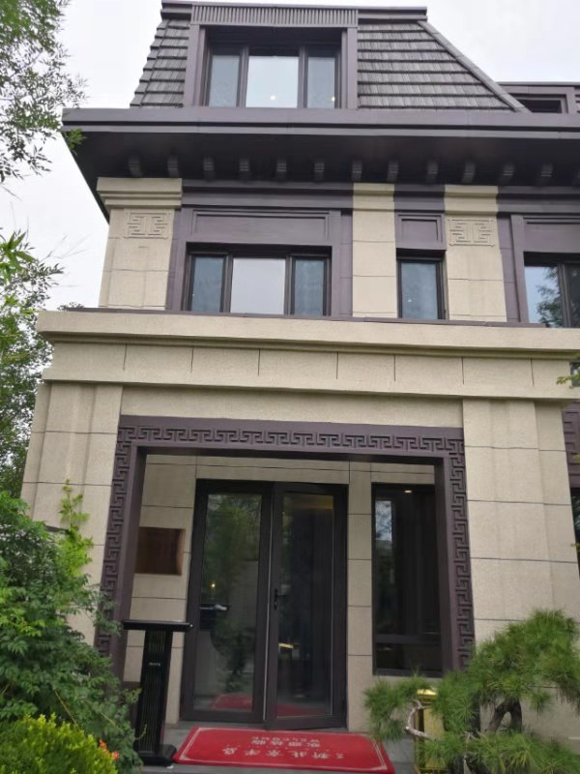
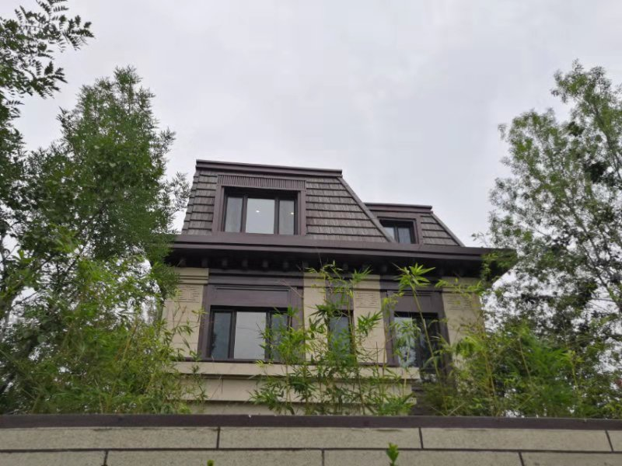

1、标的项目内1-1售楼处及样板间 2、标的项目内1-1售楼处及样板间
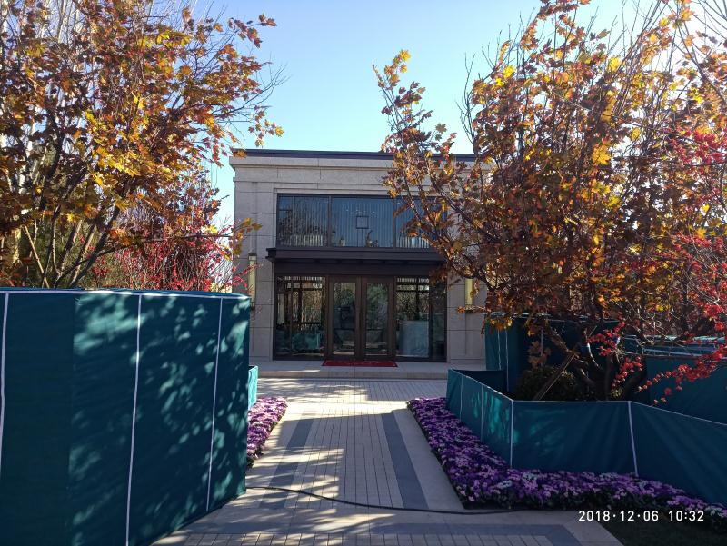

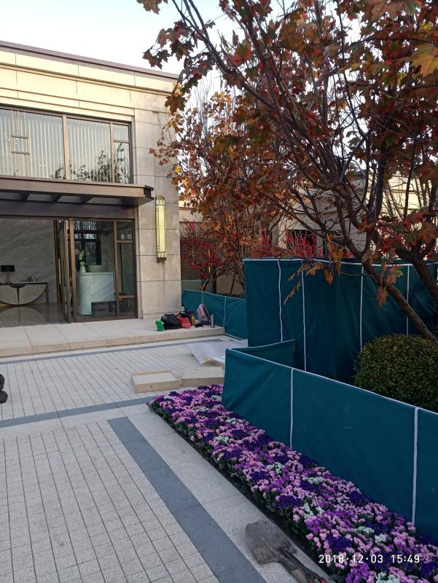

3、标的项目地块内其他项目占地现状 4、标的项目地块内现状

3、标的项目内6-2售楼处及样板间 4、标的项目内6-2售楼处及样板间
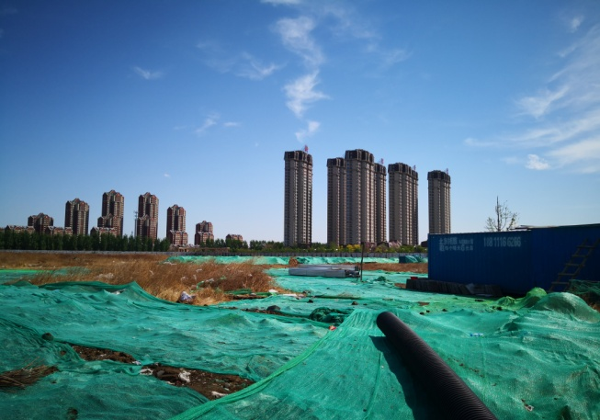
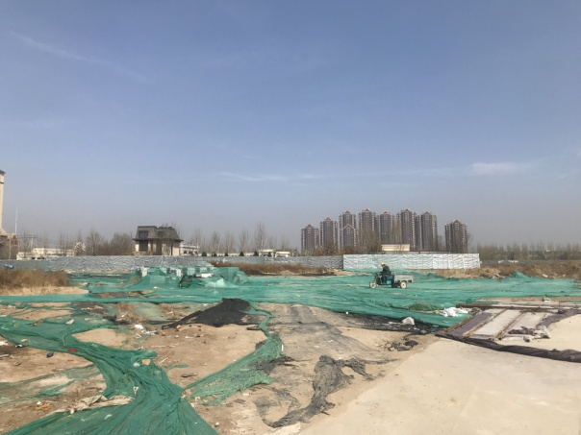

6、标的项目地块内现状

5、标的3-6项目地块内现状 6、标的3-6项目地块内现状

4印鉴、证照使用情况
对于印鉴、证照的使用，项目公司人员按照监管协议规定，履行印鉴、证照使用流程，填写印鉴、证照使用登记表，康正监管人员了解用印事由，在标的项目土地抵押手续未办理完成前，康正监管人员通过邮件等方式向中诚信托有关人员提交用印申请，待中诚信托有关人员批复后方给予盖章。使用情况详见下表：
2019年7月印章使用情况表
用印日期 | 印鉴名称 | 用印事由 | 用印材料及份数 | 经办人 | 监印人
2019-7-5 | 公章 | 办理项目公司拟出资认购首金旗下的私募基金发行的契约型私募基金资金来源说明函盖章 | 说明函（1份） | 杨白杨 | 刘金阳/佟宁
2019-7-9 | 公章 | 办理（8-2）项目与北京高策房地产经纪公司2018年佣金结算确认书盖章 | 与北京高策房地产经纪公司2018年佣金结算确认书（6608元）(134812元）（各1份） | 张丹晨 | 刘金阳/佟宁
2019-7-12 | 公章 | 办理（3-6.7）地块清运土方运输通行证事宜盖章 | 高村镇土方运输通行证申请表（3份） | 郭继浩 | 刘金阳/佟宁
2019-7-12 | 公章 | 为天津永元置业所得税年度汇算清缴工作，按照天津信源税务师事务所要求办理若干审计资料盖公章事宜 | 交换意见记录；企业管理层声明书；企业所得税年度纳税申报表；预缴纳税申报表；天津信源税务师事务所申报报告；财务报表；（8-2）建筑安装工程竣工验收备案书；（8-2）建设工程竣工验收备案书；银行对账单；永元财务报表、审计报告（2018年度）；资产明细报表；（3-6/7)不动产权证复印件；营业执照复印件；开户许可证复印件。（各1份） | 杨白杨 | 刘金阳/佟宁
2019-7-18 | 公章 | 办理项目公司重新签署新的《私募基金风险提示书》表示已经知晓新城控股事件，该资料需要盖章 | 私募基金风险提示书（1份） | 杨白杨 | 袁媛/佟宁
2019-7-22 | 公章 | 办理（8-2）项目方与（天津瑞拓联谊天津瑞尔吉）（天津美安居北京美安居）公司签订渠道团购三方合同需要盖章 | 首创新北京半岛渠道团购合同（各4份） | 王雪梅 | 刘金阳/佟宁
2019-7-23 | 公章、法人章 | 办理因置换（3-7）地块抵押物而签订的《差额补足协议》之补充协议盖章 | 《差额补足协议》之补充协议（8份） | 王雪梅 | 刘金阳/佟宁
2019-7-30 | 公章 | 办理（8-2）项目馨桐雅苑地下车位使用权转让合同客户签订后追补盖章 | 地下车位使用权转让合同（28份） | 齐迹 | 刘金阳/佟宁
2019-7-30 | 公章、法人章 | 办理（8-2）项目方与招商银行泰达大厦支行签订协定存款事宜需盖章(未外带） | 协定存款合同（3份）  单位协定存款申请审批书（3份） | 田鑫 | 田鑫/佟宁
2019年7月印章/证照外出使用情况表

外出/借出日期 | 印鉴/证照名称 | 事由 | 外/借出至机构 | 经办人 | 监印/证人
2019-7-22 | 公章、法人、营业执照副本、3-6权证 | 办理土地抵押需要（3-6）权证及印鉴外带 | 武清区房管局 | 王雪梅 | 王雪梅/佟宁

5合同签订情况
2019年7月合同签订情况表
序号 | 对方单位 | 合同名称 | 合同内容 | 合同金额（元） | 签约日期
1 | 中诚信托有限责任公司、重庆首汇置业有限公司 | 办理因置换（3-7）地块抵押物而签订的《差额补足协议》之补充协议盖章 | 抵押物由标的3-7地块变更为金亿丰名下北京顺义F2-01地块及地上建筑物4#楼使用权 | 框架合同 | 2019-7-23

6资金情况

6.1资金使用申请情况
本月所监管项目未有资金使用。

6.2资金结算
根据项目公司提供的银行对账单，截至2019年7月31日，项目公司监管范围内账户余额总计 5438.19 元。（见附件一）
序号 | 开户行 | 账号 | 余额（元）
1 | 招商银行股份有限公司大连分行 | 122904663710404 | 5438.19
总 计 |  | —— | 5438.19

附件

附件一 银行对账单
招商银行股份有限公司大连分行

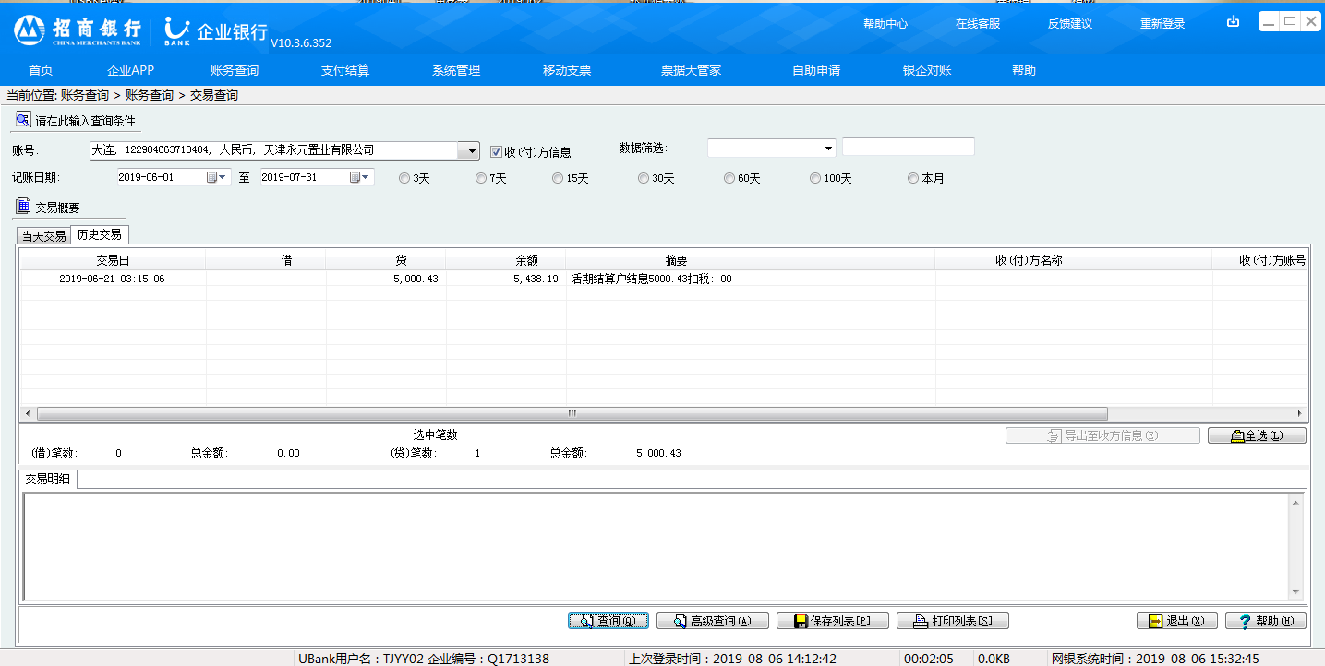

附件二 （3-6）地块抵押权证
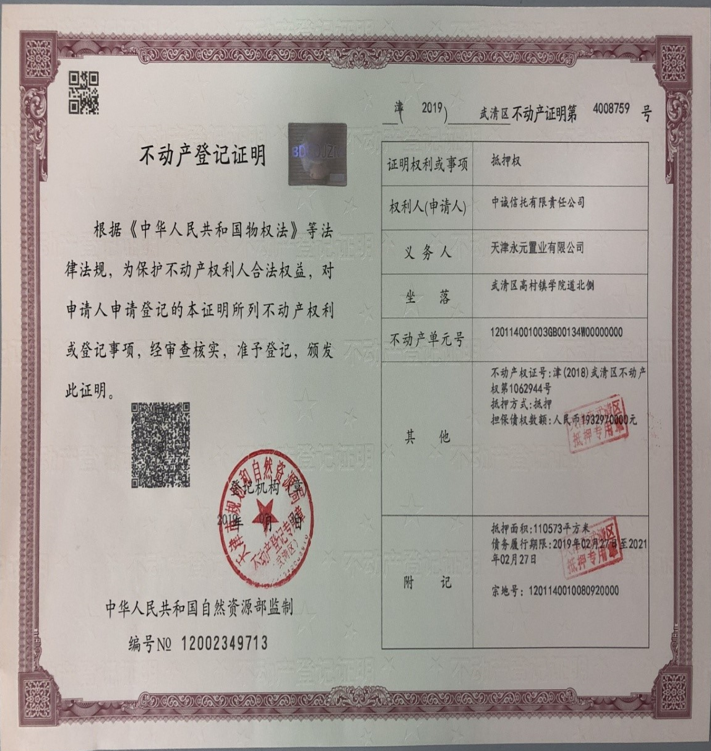

附件三 （3-6）地块不动产权证
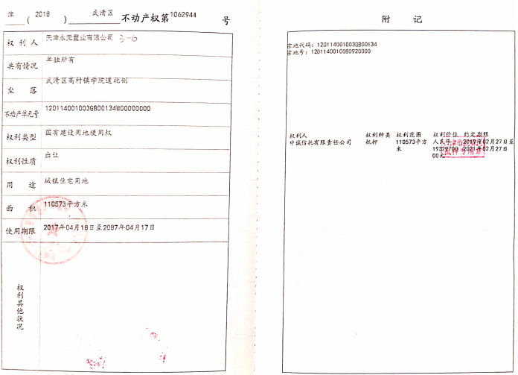

附件四 北京顺义地块抵押权证

